NGÀY HỘI HIẾN MÁU TÌNH NGUYỆN
“MỖI GIỌT MÁU CHO ĐI, MỘT CUỘC ĐỜI Ở LẠI”

Sáng ngày 21/1/2024, trường THCS Vạn Phúc tham gia Ngày hội hiến máu tình nguyện xã Vạn Phúc. Máu là món quà vô giá mà cuộc sống ban tặng cho con người. Có máu đầy đủ cơ thể con người mới tồn tại và khỏe mạnh, vậy mà có hàng trăm ngàn người vì nhiều lý do sức khỏe khác nhau đang rất cần đến máu để chữa trị bệnh tật và duy trì sự sống.
Những giọt máu chúng ta cho đi đồng nghĩa với chúng ta đã trao niềm hi vọng được sống và tiếp thêm sức mạnh cho nhiều bệnh nhân đang cần những giọt máu quý giá để duy trì sự sống.

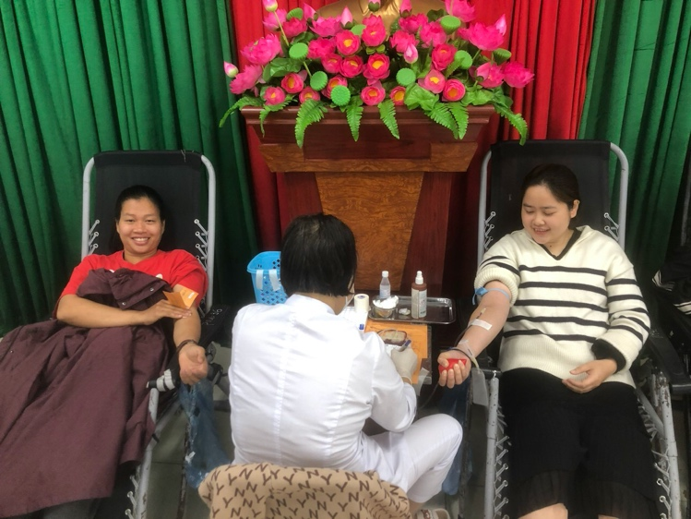 | 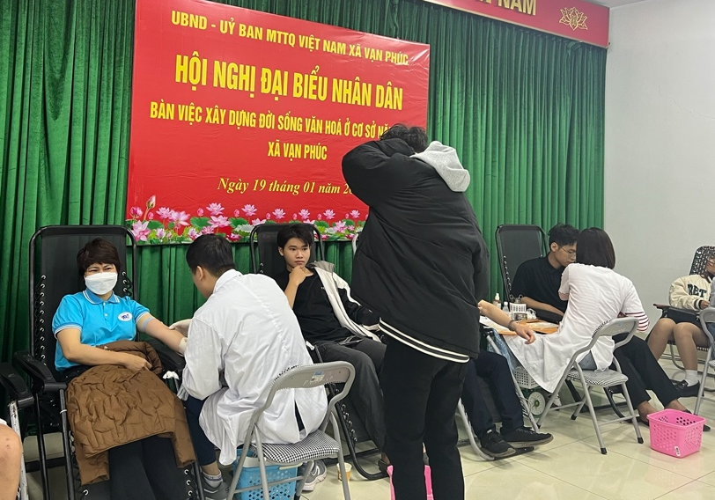
(CB,GV,NV trường THCS Vạn Phúc tham gia Hiến máu tình nguyện)

Hiến máu cứu người là nghĩa cử cao đẹp có ý nghĩa nhân văn sâu sắc. Phát huy truyền thống nhân ái của dân tộc, thương người như thể thương thân, hiến máu cứu người ở ngay trong trái tim mỗi chúng ta thể hiện sự hiểu biết, lòng nhân ái và trách nhiệm của mỗi cá nhân với cộng đồng. Hãy để “mỗi giọt máu cho đi, một cuộc đời để lại”. Hãy để hành động ý nghĩa này mãi là nét đẹp truyền thống của con người Việt Nam nói chung và nhân dân xã Vạn Phúc, tập thể nhà trường nói riêng.

